



avec écran couleur

MODE D'EMPLOI

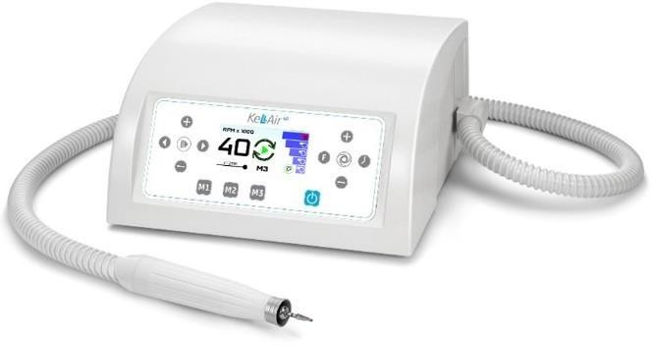

Veuillez lire attentivement ce mode d'emploi avant de l'utiliser ! Vous vous protégez ainsi que la personne à traiter et évitez d'endommager l'appareil !

| Mode d'emploi | Mise à jour 09/11/2022 | Impression : 11/2022 | N° d'article 040552.1 | 

## Contenu

1. [Description de l'appareil et de son fonctionnement](#_bookmark0) [4](#_bookmark0)
2. [Avant d'utiliser l'appareil pour la première fois](#_bookmark1) [5](#_bookmark1)
   1. [Contenu de la livraison](#_bookmark2) [5](#_bookmark2)
   2. [Emballage](#_bookmark3) [5](#_bookmark3)
   3. [Marques et symboles sur l'appareil](#_bookmark4) [5](#_bookmark4)
   4. [Marques et symboles utilisés dans le mode d'emploi](#_bookmark5) [5](#_bookmark5)
   5. [Écran couleur et consignes d'affichage couleur](#_bookmark6) [6](#_bookmark6)
3. [Utilisation conforme à l'usage prévu](#_bookmark7) [7](#_bookmark7)
   1. [Consignes de sécurité](#_bookmark8) [7](#_bookmark8)
   2. [Conditions de transport / stockage / exploitation](#_bookmark9) [7](#_bookmark9)
   3. [Consignes de sécurité](#_bookmark10) [7](#_bookmark10)
   4. [Conditions de transport / stockage / exploitation](#_bookmark11) [8](#_bookmark11)
4. [Mise en service](#_bookmark12) [9](#_bookmark12)
   1. [Installation du filtre et connexion de la pièce à main](#_bookmark13) [9](#_bookmark13)
   2. [Branchement électrique et mise sous tension](#_bookmark14) [9](#_bookmark14)
5. [Fonctions générales](#_bookmark15) [10](#_bookmark15)
   1. [Réglage de la vitesse de rotation](#_bookmark16) [10](#_bookmark16)
   2. [Activer / désactiver la rotation (pause / fonction stand-by)](#_bookmark17) [11](#_bookmark17)
   3. [Enregistrement des valeurs de vitesse (fonction mémoire)](#_bookmark18) [11](#_bookmark18)
   4. [sens de rotation, rotation à droite/gauche](#_bookmark19) [12](#_bookmark19)
   5. [Utilisation de l'instrument / changement d'instrument](#_bookmark20) [12](#_bookmark20)

[Utiliser exclusivement des fraises avec une épaisseur de tige de Ø 2,35 mm et une longueur de tige d'au moins 35 mm! 12](#_bookmark21)

* 1. [Protection contre les surcharges pour la pièce à main](#_bookmark22) [12](#_bookmark22)
  2. [Compteur d'heures de fonctionnement et luminosité](#_bookmark24) [13](#_bookmark24)

[. . . . . . . . . . . . . . . . . . . . . . . . . . . . . . . . . . . . . . . . . . . . . . . . . . . . . . . . . . . . . . . . . . . . . . . . . . . .](#_bookmark23)

[. . . . . . . . . . . . . . . . . . . . . . . . . . . . . . . . . . . . . . . . . . . . . . . . . . . . . . . . . . . . . . . . . . . . . . . . . . . .](#_bookmark23)

[. . . . . . . . . . . . . . . . . . . . . . . . . . . 13](#_bookmark23)

1. [Réglages de l'aspiration](#_bookmark25) [14](#_bookmark25)
   1. [Réglage de la puissance d'aspiration](#_bookmark26) [14](#_bookmark26)
   2. [Remplacement du filtre](#_bookmark27) [15](#_bookmark27)

[*Remplacer le filtre à temps prolonge la durée de vie de la turbine d'aspiration.* 16](#_bookmark28)

* 1. [Sécurité de température de la turbine d'aspiration](#_bookmark29) [17](#_bookmark29)
     1. [Causes possibles d'une surchauffe de la turbine d' aspiration17](#_bookmark30)

1. [Raccordement du pédalier / de la pédale](#_bookmark31) [17](#_bookmark31)
2. [Maintenance/ nettoyage](#_bookmark32) [18](#_bookmark32)
   1. [Nettoyage & désinfection](#_bookmark33) [18](#_bookmark33)
      1. [Désinfection extérieure manuelle18](#_bookmark34)
      2. [Désinfection manuelle de l' ntérieur18](#_bookmark35)
      3. [Désinfection mécanique extérieure et ntérieure18](#_bookmark36)
      4. [Nettoyage & désinfection de la pièce à main19](#_bookmark37)
      5. [Nettoyage & désinfection de la surface de l'unité de contrôle20](#_bookmark38)
   2. [Nettoyage de la pince de serrage](#_bookmark39) [20](#_bookmark39)
   3. [Changer le fusible](#_bookmark40) [20](#_bookmark40)
3. [Garantie](#_bookmark41) [20](#_bookmark41)
4. [Données techniques](#_bookmark42) [20](#_bookmark42)
5. [Élimination des déchets](#_bookmark43) [21](#_bookmark43)
   * 1. [Appareil21](#_bookmark44)
     2. [Sac à poussière21](#_bookmark45)
     3. [Emballage21](#_bookmark46)
6. [Informations du fabricant](#_bookmark47) [21](#_bookmark47)

# Description de l'appareil et de son fonctionnement

**9**

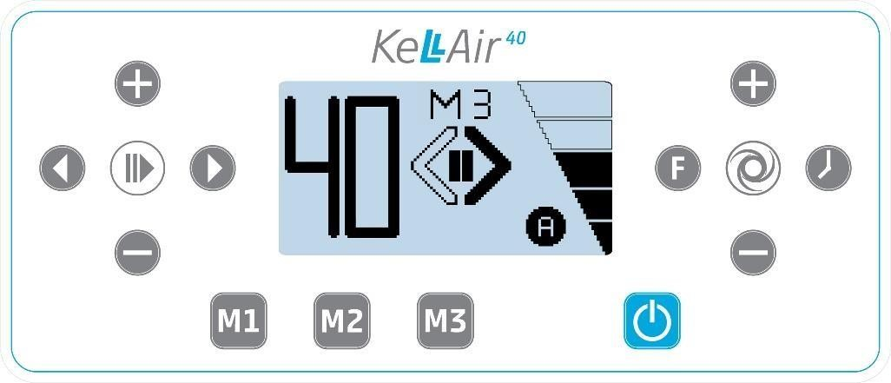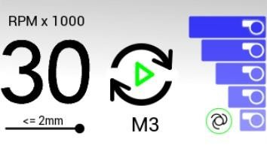

**4+5**

**6**

**7**

**3**

**11**

**8**

**2**

**10 112**

* 1. Interrupteur d'alimentation
  2. Start/Stop (pause/fonction stand-by)
  3. rotation à droite/gauche
  4. Augmenter la vitesse de rotation
  5. Réduire la vitesse de rotation
  6. Écran couleur
  7. Augmenter la puissance d'aspiration
  8. Réduire la puissance d'aspiration
  9. Activer l'aspiration automatique
  10. Boutons de mémoire (vitesse, aspiration)
  11. Touche de contrôle pour le compteur d'heures de fonctionnement
  12. Indicateur de niveau du filtre
  13. Couvercle chambre de filtration/fermeture
  14. Garniture de tuyau
  15. Raccordement du tuyau d'aspiration et poignée pour extraire la chambre de filtration
  16. Pièce à main avec micro-commutateur

Au dos de l'appareil :

* 1. Prise de raccordement du pédalier/de la pédale

Sur le dessous de l'appareil :

* 1. Fusible

**17**

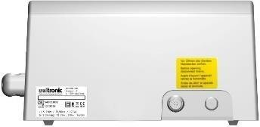

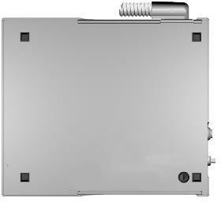**16 18**

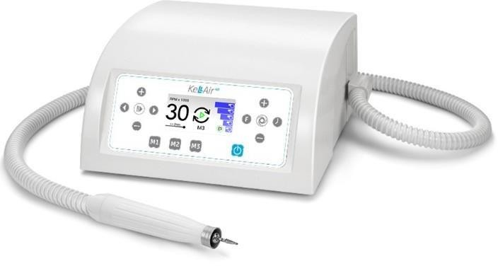

**13**

**15**

**14**

# Avant d'utiliser l'appareil pour la première fois

## Contenu de la livraison

* 1. Marques et symboles sur l'appareil

## Marques et symboles dans le mode d'emploi

* 1. Écran couleur et indications d'affichage en couleur
  2. Emballag*e*

## Contenu de la livraison

Avant de mettre en service le KellAir 40 avec écran couleur, veuillez lire le présent mode d'emploi. Vérifiez que la livraison est complète et assurez-vous que l'appareil n'est pas endommagé. La livraison comprend

1x KellAir 40 avec appareil de commande à écran couleur 1x pièce à main avec micro-commutateur, y compris garniture de tuyau 1x sac à filtre à poussière

1x mode d'emploi 1x nettoyeur de pinces de serrage 1x support de pièce à main

## Emballage

L'emballage sert à protéger l'appareil des dommages liés au transport (dommages mécaniques, humidité). Conservez le carton et le matériel d'emballage (sachet, film à bulles, éléments en mousse) pour les renvoyer en cas d'éventuels dysfonctionnements. Pour le transport, l'emballage d'origine offre la meilleure protection !

* 1. *Marques et symboles sur l'appareil*

|  |  |
| --- | --- |
| http://www.din.de/sixcms_upload/media/2896/ce_marking_logo.jpg | Marquage CE |
|  | Classe de protection:2 |
|  | L'appareil ne doit pas être éliminé avec les ordures ménagères. |
| http://www.ms-gmbh.de/ms300_help/gebrauchsanweisung_lesen.bmp | Respecter et conserver le mode d'emploi |
|  | Date de fabrication |

* 1. *Marques et symboles dans le mode d'emploi*

|  |  |
| --- | --- |
|  | *Indique un danger pour l'homme ou l'appareil. A respecter impérativement !* |
|  | *Indique des conseils utiles* |

## Écran couleur et indications

d'affichage en couleur Annonce Démarrage/pause /

stand-by Rotation à droite / rotation à gauche

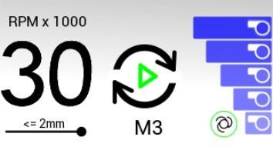

Affichage de la vitesse de rotation à 2 chiffres (tr/min x 1000)

Puissance d'aspiration comme graphique à barres

Affichage de la fraise (change avec le niveau de vitesse de rotation)

Réglage de la mémoire

Affichage du mode automatique de l'aspiration

|  |  |  |  |  |
| --- | --- | --- | --- | --- |
| pause/ stand-by rotation à |  | | | Rotation à droite - mode stand-by |
|  | | | Rotation à droite - Fonctionnement actif |
|  | | | Rotation à gauche - mode stand-by |
|  | | | Rotation à gauche - Fonctionnement actif |
| Messa ges |  | | | Pédale de commande ou pédale connectée. |
|  | | | Le mode automatique de l'aspirateur se calibre. Après quelques secondes, le symbole devient noir → le mode automatique est alors prêt à fonctionner. |
|  | | | Le mode automatique de l'aspirateur est activé et prêt à fonctionner. |
|  |  |  | La pièce à main est bloquée ou surchargée.  Pendant environ 5 secondes, le régime du moteur ainsi que la turbine d'aspiration s'arrêtent. Après environ 8 secondes, cet affichage disparaît à nouveau. L'appareil est en mode stand-by. |
|  |
|  |  |  | Dépassement de la température de l'air dans le boîtier de la turbine d'aspiration au- dessus de 70 °C. La turbine d'aspiration ainsi que la pièce à main s'arrêtent.  Lorsque la température dans le boîtier de la turbine d'aspiration a baissé d'environ 10 à 15 °C, cet affichage disparaît. L'appareil est à nouveau prêt à fonctionner. |
| |  |  |  | | --- | --- | --- | |  |  | Le remplacement du sac filtrant est nécessaire. (les symboles apparaissent en alternance) | |  |  |  | Le remplacement du sac filtrant est nécessaire. (les symboles apparaissent en alternance) |

# Utilisation conforme à l'usage prévu

## Consignes de sécurité

* 1. Conditions de transport / de stockage / d'exploitation

Cet appareil est uniquement destiné aux traitements de pédicure, de nail design et de manucure et ne doit être utilisé que par un personnel spécialisé et formé.

 *Le non-respect de ces instructions n'entraîne aucune responsabilité pour les dommages corporels ou matériels.*

## Consignes de sécurité

*Vérifiez que la livraison est complète et assurez-vous que l'appareil n'est pas endommagé.*

*Lisez attentivement ces instructions et conservez-les en lieu sûr.*

*N'utilisez pas l'appareil si le câble électrique ou la fiche secteur sont endommagés, si l'appareil présente des dommages extérieurs ou si aucun sac filtrant n'est installé.*

*Veillez à ce que la tension du réseau soit correcte (tension de service 230V ; 115V en option) avec une prise de courant installée conformément aux prescriptions.*

*Lors de l'installation, veillez à ce que le sol soit plat et stable et assurez-vous que les fentes d'aération à l'arrière de l'appareil ne soient pas recouvertes. L'espace à l'arrière doit également être suffisant pour permettre une circulation d'air suffisante. L'environnement doit être sec et à température normale (ne pas installer à proximité immédiate de sources de chaleur ou d'appareils à vapeur).*

*Avant chaque mise en service de l'appareil, veillez à ce que la température de l'appareil s'adapte à la température ambiante. La plage de température de fonctionnement de l'appareil se situe entre +10°C et +40°C. Un changement brutal de température doit être évité en raison d'une éventuelle condensation sur l'appareil.*

*Réglez toujours l'aspiration sur le niveau de puissance souhaité. L'exposition à la poussière d'ongles et de peau peut entraîner des risques pour la santé. Le port d'une protection oculaire/buccale et de gants est recommandé pour des raisons d'hygiène et de sécurité.*

*Lorsque vous éteignez l'appareil à l'aide du bouton d'alimentation* ①, veillez *toujours à ce que l'appareil soit en mode veille. N'aspirez pas de liquides !*

*Si un liquide pénètre dans l'appareil, éteignez-le immédiatement et débranchez la fiche d'alimentation. Dans ce cas, contactez un revendeur agréé avant de continuer à utiliser l'appareil.*

*Si vous utilisez des fraises en acier à outils (non inoxydable), utilisez un désinfectant qui contient une protection contre la corrosion. Respectez toujours les indications recommandées par le fabricant de l'instrument. Utilisez exclusivement des fraises avec une tige de Ø 2,35 mm et une longueur de tige d'au moins 35 mm ! N'utilisez jamais de fraises qui sont déformées, endommagées ou non concentriques. Respectez TOUJOURS les indications de vitesse de rotation du fabricant de l'instrument.*

*Ne confiez l'entretien ou la réparation de votre appareil qu'à des revendeurs agréés ! Aucun changement, aucune modification de l'appareil ou de ses accessoires n'est autorisé. En cas de réparation, les contrôles de sécurité nécessaires doivent être répétés.*

## Conditions de transport / stockage / fonctionnement

Le transport ne doit se faire que dans l'emballage original du fabricant. Température de transport et de stockage: + 5°C - +50°C

Température de fonctionnement : +10°C - +40°C

Humidité relative : max. 90% sans condensation

Retirez TOUJOURS au préalable le sac filtrant rempli/utilisé et ne transportez JAMAIS l'appareil avec le filtre rempli ! Il en va de même si vous souhaitez stocker l'appareil, ne pas l'utiliser pendant une longue période ou l'envoyer en réparation.

# Mise en service

## Installation du filtre et connexion de la pièce à main

* 1. Branchement électrique et mise en marche

 *Ne travaillez en aucun cas sans sac à poussière.*

 *Le tiroir du sac à poussière doit toujours être fermé pendant le fonctionnement.*

## Installation du filtre et connexion de la pièce à main

Ouvrir le couvercle de la chambre de filtration ⑬ en tirant sur le raccord de la garniture de tuyau ⑮ et contrôler le positionnement correct du sac filtrant déjà préinstallé. Le sac filtrant est parfaitement en place lorsqu'il est tiré sur le tube d'aspiration jusqu'au couvercle. Après avoir contrôlé la bonne position du sac filtrant, remettez en place le couvercle de la chambre de filtration avec le sac filtrant dans l'appareil. Veillez à ce que le couvercle soit placé le plus droit possible afin d'éviter d'endommager les contacts à l'extrémité inférieure du couvercle. Si le couvercle de la chambre de filtration est coincé et se bloque, retirez-le et répétez la procédure de mise en place.

## Branchement électrique et mise en marche

Le câble d'alimentation est fixe et muni d'une fiche européenne plate. Après avoir connecté l'appareil de commande au réseau électrique, allumez-le en appuyant sur l'interrupteur d'alimentation ①.

*Veillez à ce que la fiche d'alimentation soit toujours facilement accessible pour la déconnecter du réseau d'alimentation. La fiche d'alimentation constitue le dispositif de séparation du réseau d'alimentation.*

Après la mise en marche du KellAir 40, le logo et la version du logiciel s'affichent pendant quelques secondes sur l'écran couleur ⑥

s'affiche.



Ensuite, l'écran couleur ⑥ passe à l'affichage standard :

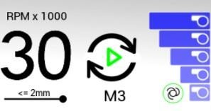

Insérez la fraise, le polissoir, etc. souhaité dans le mandrin de la pièce à main. Il est alors possible de procéder à un réglage individuel des paramètres susmentionnés. Lorsque l'appareil est éteint et rallumé, les derniers réglages sélectionnés sont rechargés et affichés en conséquence sur l'écran couleur (par ex. rotation à droite/gauche ; tr/min, etc.).

 *La tige de l'outil doit être insérée complètement jusqu'à la butée !*

*La tige de l'outil ne doit pas être déformée, sinon un déséquilibre peut se produire et endommager la pièce à main et compromettre la tenue de l'outil.*

# Fonctions générales

## Réglage de la vitesse de rotation

## Activer / désactiver la rotation (pause / fonction stand-by)

## Enregistrement des valeurs de vitesse (fonction mémoire)

* 1. sens de rotation : droite / gauche

## Utilisation de l'instrument / changement d'instrument

* 1. protection contre les surcharges pour la pièce à main

5.7 Compteur d'*heures* de fonctionnement

## Réglage de la vitesse de rotation

Retirez la pièce à main de son support, tenez-la fermement dans votre main (par ex. en position d'écriture ou en serrant le poing).

Sélectionnez la vitesse souhaitée en appuyant sur les touchesou (4 + 5).

***La vitesse de rotation réglée ne doit jamais dépasser la vitesse de rotation maximale autorisée selon les indications du fabricant de l'instrument.***

La régulation de la vitesse est affichée sur deux chiffres (en tr/min x 1000) sur l'écran couleur ⑥ et peut être réglée comme suit

:

De la vitesse d'entrée de gamme 4 000 tr/min à 10 000 tr/min par paliers de 500 tr/min

10 000 tr/min à 30 000 tr/min par paliers de 1 000 tr/min

30 000 tr/min à 40 000 tr/min par incréments de 2 000 tr/min

*exemple :*

Appuyez sur la touche ④ jusqu'à ce que l'écran couleur  indique si un réglage de vitesse de 8 000 tr/min est souhaité pour une fraise.

Appuyez sur la touche④ jusqu'à ce que l'écran couleur indique si un réglage de vitesse de 15 000 tr/min est souhaité pour une fraise.

En cas d'actionnement permanent ("maintien") des touches, il y a un défilement rapide des niveaux de vitesse.

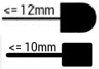En appuyant sur la touche⑤, la vitesse de rotation peut être réduite par paliers égaux. L'affichage de la fraise change en fonction du niveau de vitesse :

|  |  |
| --- | --- |
| 4.000 tr/min à 7.00 tr/min |  |
| 7.000 tr/min à 10.000 tr/min |  |
| 10 000 tr/min à 16 000 tr/min |  |
| 16 000 tr/min à 20 000 tr/min |  |
| 20 000 tr/min à 23 000 tr/min  23 000 tr/min à 30 000 tr/min |  |

|  |  |
| --- | --- |
|  | La vitesse de rotation réglée ne doit pas dépasser la vitesse de rotation maximale autorisée selon les indications du tableau de bord.  du fabricant. |
|  | Veuillez noter que le diamètre de la tête de la fraise n'est donné qu'à titre indicatif. La vitesse de rotation réglée ne doit jamais dépasser la vitesse de rotation maximale autorisée selon les indications du fabricant de l'instrument. |

## Activer / désactiver la rotation (pause / fonction stand-by)

Sur l'unité de contrôle :

Le fonctionnement actif est indiqué par entre les symboles fléchés . La  touche② offre une fonction "pause / stand-by".

Les valeurs réglées sont conservées pendant la durée de la pause. La dernière vitesse sélectionnée est alors affichée. Entre les symboles fléchés s'affiche  .

En appuyant à nouveau sur cette touche, l'appareil continue à fonctionner avec les réglages précédents. Le fonctionnement actif est à nouveau indiqué par entre les symboles fléchés .

Sur la pièce à main :

La même fonction peut être effectuée en actionnant le microcommutateur à l'extrémité de la pièce à main ⑯.

## Enregistrement des valeurs de vitesse (fonction mémoire)

Un régime moteur sélectionné au moyen de la touche④ ou⑤ peut être enregistré en appuyant pendant au moins 3 secondes sur n'importe quelle touche de mémoire ⑩ de celle-ci.

Par exemple, sur **M1**, une vitesse de rotation faible pour les grandes fraises, sur **M2**, une vitesse de rotation moyenne pour les fraises de taille moyenne et sur **M3**, une vitesse de rotation plus élevée pour les petites fraises.

La puissance d'aspiration sélectionnée et le sens de rotation de la fraise sont également mémorisés. Le réglage de la mémoire

sélectionné est affiché au centre de l'écran couleur ⑥.



Les valeurs de mémoire suivantes sont déjà prédéfinies en usine :



**M1** = (8.000 tr/min ; puissance d'aspiration niveau 1)

**M2** = (15.000 tr/min ; puissance d'aspiration niveau 2)

**M3** = (22.000 tr/min ; puissance d'aspiration niveau 3)

Ces réglages peuvent être modifiés comme décrit ci-dessus. L'enregistrement réussi d'une vitesse sélectionnée est confirmé par un bip et le symbole de la disquette s'affiche :

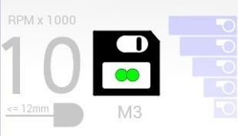

La touche⑤ permet de réduire la vitesse par paliers égaux jusqu'à la vitesse 4.0.

*L'exposition à la poussière des ongles et de la peau peut entraîner des risques pour la santé. Le port d'un masque oculaire/buccal et de gants est recommandé pour des raisons d'hygiène et de sécurité.*

*La vitesse de rotation réglée ne doit JAMAIS dépasser la vitesse de rotation maximale autorisée selon les indications du fabricant de l'instrument.*

## sens de rotation, rotation à droite/gauche

Le sens de rotation prédéfini est la rotation à droite. Ceci est indiqué sur l'écran couleur par la flèche remplie .

En appuyant sur la touche ③, le sens de rotation peut être modifié en rotation à gauche ou à droite.

*Un changement de sens de rotation peut être effectué à tout moment pendant le fonctionnement. Il est toutefois recommandé de ne procéder à un changement de sens de rotation que lorsque le moteur est à l'arrêt ou, au moins, de réduire la vitesse de rotation à au moins env.*

*10 000 tr/min. Il faut éviter de changer de vitesse à un régime élevé, car cela représente une charge très importante pour le moteur.*

## Utilisation des instruments / changement d'instrument

 *Pour la mise en place des fraises, ou le changement de fraise, le moteur doit être mis en veille par le microcontact de la pièce à main ou par la touche* ②, *il faut impérativement le mettre en veille.*

Le mécanisme de serrage rapide confortable permet de changer d'instrument sans avoir à tourner la douille du manche (serrage par force centrifuge).

Retirez la fraise usagée du mandrin et introduisez la nouvelle fraise, le polissoir, etc. dans le mandrin jusqu'à la butée.

## Utiliser exclusivement des fraises avec une épaisseur de tige de Ø 2,35 mm et une longueur de tige d'au moins 35 mm !

N'utilisez jamais de fraises qui sont déformées, endommagées ou non concentriques afin d'éviter la transmission de vibrations.

|  |  |
| --- | --- |
|  | *Nous recommandons d'utiliser des fraises avec un diamètre de tête maximal de 6 mm.* |
|  | *La vitesse de rotation réglée ne doit JAMAIS dépasser la vitesse de rotation maximale autorisée selon les indications du fabricant de l'instrument.* |
|  | *En cas de rotation plus élevée, le fonctionnement n'est pas rond (vibration dans la pièce à main) ; le mandrin de serrage, les roulements à billes ou les fraises peuvent alors être endommagés. Des dommages et une usure prématurée des fraises, des roulements à billes ou des mandrins de serrage peuvent en être la conséquence.* |
|  | La vitesse de rotation réglée ne doit jamais dépasser la vitesse de rotation maximale autorisée selon les indications du fabricant de l'instrument. |
|  | Veuillez noter que le diamètre de la tête de la fraise affiché n'est qu'une indication. La vitesse de rotation réglée ne doit jamais dépasser la vitesse de rotation maximale autorisée selon les indications du fabricant de l'instrument. |

Respectez TOUJOURS les indications de vitesse du fabricant de l'instrument.

## protection contre les surcharges pour la pièce à main

En cas de blocage éventuel ou de surcharge de la pièce à main ⑯, le régime du moteur ainsi que la turbine d'aspiration

s'arrêtent. Les messages d'erreur suivants s'affichent sur l'écran couleur ⑥ :

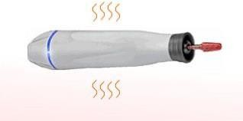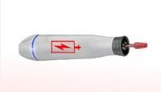

Après quelques secondes, ce message disparaît et l'appareil se trouve en mode pause/attente. La rotation est désactivée.

## Compteur d'heures de fonctionnement et luminosité

La touche ⑪ permet d'accéder au compteur d'heures de fonctionnement. Le compteur indique le nombre d'heures de

fonctionnement de l'appareil.

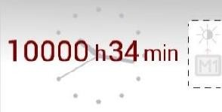

Avec la touche M1 ⑩, vous accédez au sous-menu Luminosité de l'écran couleur.

Ici, vous pouvez régler la luminosité à l'aide des deux touches fléchées ③ (touche fléchée droite ③ pour plus clair et touche fléchée

gauche ③

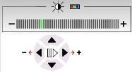

pour plus foncé).

# Réglages de l'aspiration

## Réglage de la puissance d'aspiration

* 1. Remplacement du filtre

## Système de contrôle pour le remplacement recommandé du filtre Calibrage du filtre / contrôle du niveau de remplissage

* 1. Sécurité de température de la turbine d'*aspiration*

*L'exposition à la poussière des ongles et de la peau peut entraîner des risques pour la santé. Le port d'un masque facial/buccal et de gants est recommandé pour des raisons d'hygiène.*

*Lorsque l'appareil fonctionne en mode d'aspiration, l'aspiration fonctionne en permanence sur le réglage le plus bas (niveau 1). L'aspiration ne peut pas être arrêtée !*

## Réglage de la puissance d'aspiration

La puissance d'aspiration peut être réglée sur 5 niveaux. En appuyant sur la touche ⑦, la puissance d'aspiration augmente, en appuyant sur la touche⑧, elle diminue.

Sur l'écran couleur, la valeur de puissance réglée est affichée sur le côté droit dans un graphique à barres. La puissance d'aspiration sélectionnée est marquée en vert.



 *Une puissance d'aspiration suffisante pour la plupart des cas est déjà atteinte avec un réglage moyen (niveau 3).*

Le KellAir 40 dispose en outre d'un système d'aspiration intelligent qui s'adapte en fonction de la charge de la fraise et donc du dégagement potentiel de poussière.

Pour activer l'aspiration automatique, il suffit d'appuyer sur le bouton central du panneau de commande droit du clavier à effleurement ⑨.

Bouton ⑨ pour l'aspiration automatique

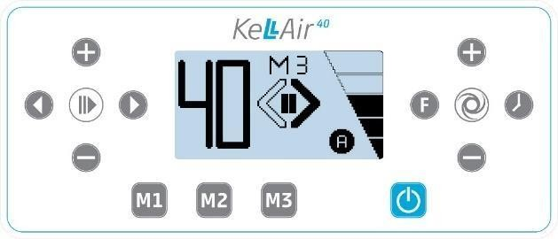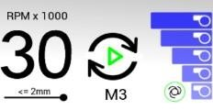

Une fois activé, l'appareil passe automatiquement par deux étapes jusqu'à ce que l'aspiration automatique soit prête à l'emploi :

|  |  |
| --- | --- |
|  | Sur l'écran couleur, le symbole apparaît à côté de l'affichage du niveau d'aspiration . L'appareil  mesure alors le courant à vide à la vitesse actuellement réglée. Sur la base de cette mesure, l'aspiration est ensuite réglée sous  charge est réglée. Ce symbole apparaît à chaque modification de la vitesse de rotation. |
| Dès que la mesure du courant est terminée - cela prend quelques secondes - le symbole sur l'écran couleur  devient noir et l'aspiration automatique est prête à fonctionner.    Si le symbole automatique est sur fond vert, l'étage d'aspiration fonctionne en stand-by. La barre bleue, comme dans cet exemple pour le niveau d'aspiration 5, indique la valeur réelle de la régulation en fonctionnement. | |

Après la première activation du système automatique et après chaque modification de la vitesse de rotation, veuillez attendre que le symbole sur l'écran couleur indique que le système automatique est prêt à être utilisé.

Le mode automatique se désactive automatiquement en cas de réglage manuel de l'aspiration ainsi qu'en cas d'utilisation de la pédale. Ensuite, le symbole de l'automatisme apparaît pâle sur l'écran.

## Remplacement du filtre

*Éteignez toujours l'appareil avec l'interrupteur avant de changer le filtre. Les filtres sont des objets à usage unique et ne doivent pas être réutilisés !*

Le KellAir 40 vous indique quand le filtre doit être changé. Pour cela, ⑥ apparaît sur le côté droit de l'écran couleur. l'indicateur de changement de filtre.

Le niveau de remplissage du filtre est affiché en 5 étapes dans le menu principal. Dans cet exemple, niveau d'aspiration 5 avec un filtre plein à 100%. Le site

"Remplacement du filtre" icône clignote alors.

100% - couleur rouge (clignote)



|  |  |
| --- | --- |
| 75% | - Couleur orange foncé |
| 50% | - Couleur orange |
| 25% | - Couleur jaune |
| 0% | - pas d'annonce |

Dans le menu du filtre (touche F), le niveau de remplissage du filtre est affiché en 5 étapes. Dans cet exemple, avec un filtre rempli à 75% (couleur orange foncé).

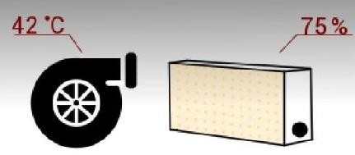

AFFICHAGE DE L'ÉTAT DE LA TEMPÉRATURE DE L'AIR DANS LE CARTER DE LA TURBINE D'ASPIRATION

AFFICHAGE DE L'ÉTAT DU FILTRE - NIVEAU DE REMPLISSAGE

Pour changer le filtre, procédez comme suit :

Retirer le couvercle de la chambre de filtration ⑬ en tirant légèrement sur la poignée rétractable ⑮.

Tenez maintenant le sac filtrant d'une main par l'avant et retirez l'embout du tuyau de l'ouverture. Veillez à ce qu'aucune poussière ne s'échappe.

Retirez le sac filtrant rempli et remplacez-le par un nouveau sac filtrant. L'installation du filtre se fait dans l'ordre inverse.

En appuyant sur la touche F du filtre pendant environ 5 secondes (sert de réinitialisation du filtre), l'état du filtre doit être testé après la mise en place du nouveau filtre. Un symbole en forme d'anneau s'affiche alors dans le symbole du filtre. Si le symbole de l'anneau est vert, le sac filtrant a été correctement mis en place.

*Veillez impérativement à ne pas vous contenter d'exécuter la fonction de réinitialisation, mais à procéder auparavant au remplacement du filtre !*

 *N'utilisez que des sacs filtrants d'origine !*

 *Le sac à poussière ne doit pas être vidé et réutilisé.*

*Les sacs filtrants sont à usage unique et ne peuvent pas être réutilisés après usage ! Le non-respect de cette consigne entraîne la perte de tout droit de garantie !*

*Vérifiez chaque jour l'état du sac filtrant (assise et degré de remplissage) avant de commencer à travailler. Remplacez le sac filtrant à temps selon les instructions ci-dessus, si nécessaire.*

*Les cartouches anti-odeur disponibles dans le commerce (accessoires pour aspirateurs) passent par l'ouverture du sac filtrant et empêchent en grande partie les éventuelles odeurs désagréables.*

*Un changement de filtre effectué à temps prolonge la durée de vie de la turbine d'aspiration.*

Si la puissance d'aspiration diminue sensiblement, au plus tard lorsque le filtre est rempli aux deux tiers, il faut le remplacer immédiatement ! C'est la seule façon de garantir la pleine puissance d'aspiration et d'éviter une surchauffe de la turbine d'aspiration par manque d'air !

*Si le filtre est trop plein, il risque d'éclater ! Cela peut avoir pour conséquence que la poussière de ponçage pénètre dans la turbine et la détruise.*

*Après le remplacement du filtre, une "réinitialisation" du filtre est nécessaire.*

## Sécurité de température de la turbine d'aspiration

Si la température de l'air dans le boîtier de la turbine d'aspiration dépasse 70 °C, aussi bien la turbine d'aspiration que la pièce à main s'arrêtent. Le message d'erreur s'affiche sur l'écran couleur ⑥ comme sur l'illustration :

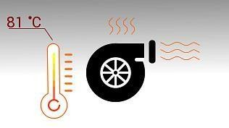

Lorsque la température dans le boîtier de la turbine d'aspiration a baissé d'environ 10 à 15 °C, cet affichage disparaît et l'appareil est à nouveau prêt à fonctionner.

## Causes possibles d'une surchauffe de la turbine d'aspiration

* *obstruction du tuyau d'aspiration ou de la pièce à main*
* *Sac filtrant trop plein*
* *Circulation d'air insuffisante du côté de l'appareil*

Si les causes susmentionnées peuvent être exclues, nous vous recommandons de faire appel à votre revendeur agréé pour l'entretien ou la réparation de votre appareil !

# Raccordement du pédalier / de la pédale

*Un interrupteur à pédale (MARCHE / ARRÊT) ou une pédale réglable en continu est disponible comme accessoire. Celle-ci peut être raccordée à la prise de raccordement située à l'arrière de l'appareil ⑰.*

Lorsque le pédalier ou la pédale est connecté(e), le symbole apparaît sur l'écran couleur . Lorsque l'on appuie sur le bouton de démarrage et que la pédale est active, cette image apparaît sur l'écran couleur ⑥ :



Le bouton-poussoir au pied (ON / OFF) permet d'activer l'appareil, c'est-à-dire que les valeurs réglées sur les régulateurs pour la vitesse de rotation et l'aspiration sont déclenchées en actionnant le bouton-poussoir au pied. Le fait de retirer le pied du bouton- poussoir entraîne l'arrêt de la vitesse de rotation de la pièce à main et de l'aspiration.

La pédale permet de régler la vitesse de rotation en continu et de manière très sensible. Le réglage sur les touches④ ou⑤ sert ici de "présélection" ou de position maximale. La possibilité de réglage par le pied est donc limitée à la valeur affichée sur l'écran couleur.

⑥ limite la vitesse de rotation affichée. La vitesse de rotation est affichée en orange lorsque la pédale est active.

Pour pouvoir disposer de toute la plage de vitesse avec la commande au pied, réglez la vitesse avec la

④.

sur le niveau maximal. En retirant le pied de la pédale, le moteur ainsi que l'aspiration s'arrêtent.

touche

*La vitesse de rotation réglée ne doit pas dépasser la vitesse de rotation maximale autorisée selon les indications du fabricant de l'instrument.*

*L'aspiration automatique est désactivée pendant l'utilisation du pédalier ou de la pédale. Veuillez régler l'aspiration manuellement.*

# Maintenance/ nettoyage

## Nettoyage & désinfection

* 1. Nettoyage de la pince de serrage

## Changer le fusible

 *Si nécessaire, nous recommandons d'envoyer l'appareil chez un revendeur agréé pour une maintenance.*

## Nettoyage & désinfection

 *Débranchez toujours la fiche d'alimentation avant le nettoyage & la désinfection !*

*N'utilisez pas de spray désinfectant pour le nettoyage ! De l'humidité pourrait y pénétrer et endommager les parties internes (dommages des paliers dans la pièce à main, électronique dans l'appareil de commande).*

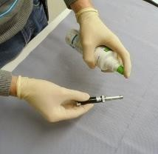

*N'utilisez que les produits de nettoyage recommandés en combinaison avec des chiffons pour essuyer Respectez toutes les indications du fabricant lors de l'utilisation des produits de nettoyage !*

*!*

## Désinfection extérieure manuelle

*Nous recommandons les produits suivants en fonction de leur compatibilité avec les matériaux.*

* + - * Lingettes désinfectantes pour essuyer l'unité de contrôle ou la pièce à main.

## Désinfection interne manuelle

Une désinfection interne manuelle n'est pas applicable.

## Désinfection mécanique extérieure et intérieure

Une désinfection mécanique extérieure et intérieure n'est pas applicable.

## Nettoyage & désinfection de la pièce à main

1. Retirer délicatement le connecteur du moteur.

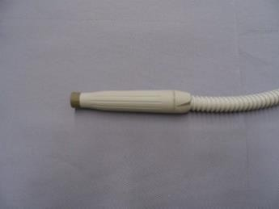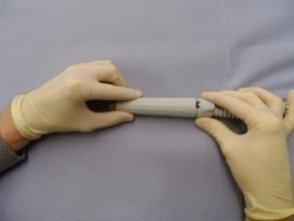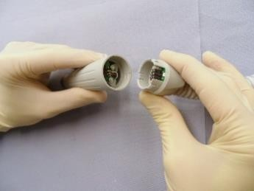

1. Faites glisser l'ensemble moteur complet avec le mécanisme de serrage hors de l'enveloppe de la pièce à main.

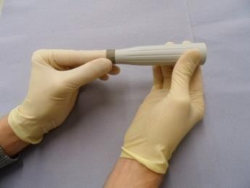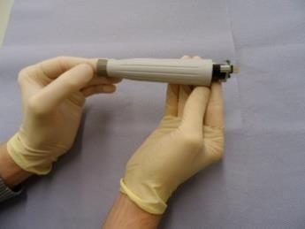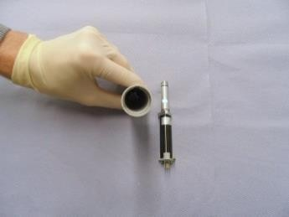

1. Nettoyez la zone des canaux d'écoulement à sec à l'aide d'un pinceau. Essuyez ensuite tout l'ensemble du moteur, l'enveloppe du moteur et la garniture de tuyaux avec un chiffon de désinfection adapté.

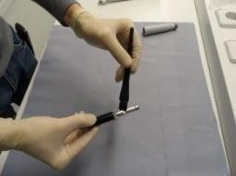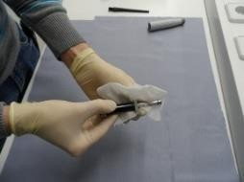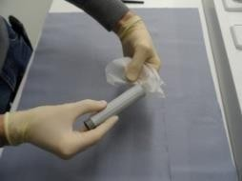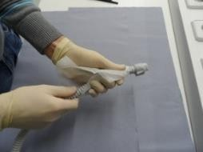

1. Remettez l'ensemble moteur en place. Lors du remontage de la pièce à main, alignez l'ensemble moteur sur les rails de guidage de l'enveloppe du moteur. L'insertion n'est possible que dans un alignement nécessitant peu de force.

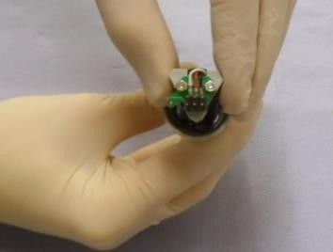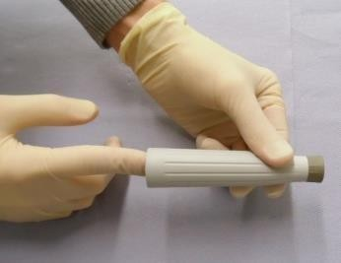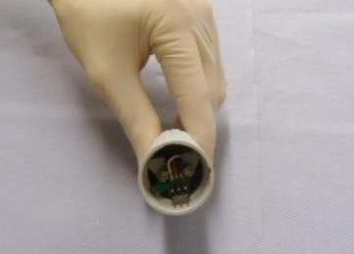

1. Placez les connecteurs avec précaution lors de l'assemblage du raccordement du moteur et assemblez le raccordement du moteur avec la garniture de tuyau. Veillez à ce que les connecteurs soient orientés correctement et du même côté afin que les broches de contact ne soient pas endommagées.

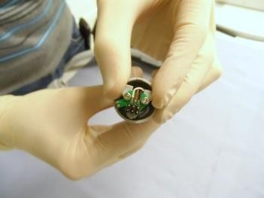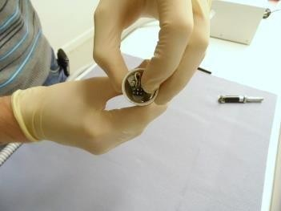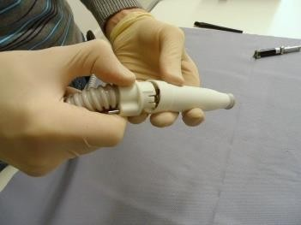

*Veillez toujours à ce que de l'eau ou des produits de nettoyage ne pénètrent pas dans la pièce à main. Ne jamais plonger la pièce à main dans l'eau ou dans d'autres liquides, il y a un risque de choc électrique.*

## Nettoyage & désinfection de la surface de l'unité de contrôle

Après avoir nettoyé la pièce à main, essuyez le boîtier de commande de tous les côtés avec un chiffon de nettoyage adapté.

*Veillez toujours à ce que de l'eau ou des produits de nettoyage ne pénètrent pas dans l'appareil. Ne plongez jamais l'unité de contrôle dans l'eau ou dans d'autres liquides, il y a un risque de choc électrique.*

## Nettoyage de la pince de serrage

Pour nettoyer les pinces de serrage, veuillez impérativement mettre l'appareil de commande hors tension avec l'interrupteur d'alimentation ①. Lors de l'introduction de la queue de la fraise dans la pince de serrage, il peut arriver que de la poussière adhérant à la fraise se détache et tombe dans la pince de serrage. Si, à certains intervalles, de la poussière s'y accumule, de sorte que la tige de la fraise ne peut plus être insérée à la profondeur prévue et que la force de serrage complète n'est donc pas garantie, la pince de serrage doit être nettoyée selon les indications suivantes :

Un foret hélicoïdal spécial avec poignée est inclus dans la livraison,

pour pouvoir nettoyer facilement la pince de serrage. Pic_0003a

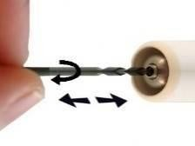Introduire délicatement et le plus droit possible le foret dans la pince de serrage et le faire tourner dans le sens des aiguilles d'une montre tout en tenant la pièce à main avec la partie avant vers le bas. La poussière coincée se détachera de cette manière.

Répétez éventuellement cette opération plusieurs fois.

## Changer le fusible

 *Débranchez toujours la fiche secteur pour changer le fusible* ⑱ *!*

Le fusible de l'appareil se trouve à l'arrière de l'appareil. Dévissez le porte-fusible à l'aide d'un tournevis approprié et remplacez le

fusible ⑱ par : Fusible fin T1,6A

# Garantie

La garantie est de 12 mois à partir de la date d'achat de l'appareil par le premier client.

L'usure normale, par exemple des roulements à billes, des balais de charbon du moteur et des mandrins de serrage, n'est pas couverte par la garantie. Dans le cadre de la garantie, l'appareil défectueux est réparé ou remplacé gratuitement en Suisse. Il appartient au fabricant de décider si la garantie doit être assurée par un échange ou une réparation.

La condition est l'envoi franco de port. Les réclamations à l'étranger relèvent de la compétence des représentations locales.

La garantie ne s'applique pas si le défaut résulte d'une installation ou d'une manipulation inappropriée ou incorrecte, du non-respect du mode d'emploi, d'une influence extérieure ou d'une réparation ou d'une modification non autorisée.

Toute autre responsabilité (notamment perte de chiffre d'affaires ou de revenu) est exclue. S'il s'avère qu'il s'agit d'un défaut non couvert par la garantie ou que le délai de garantie a expiré, les frais de contrôle et de réparation sont à la charge du client.

# Données techniques

Raccordement: 230V / 50 Hz

Puissance absorbée:170 watts max.

Pièce à main Micromotor: max. 80 Watt / 24 V / 40.000 U/min / Moteur DC Brushless

Dimensions de l'appareil de commande : (L x H x P) 270 x 135 x 295 mm Dimensions de la pièce à main d'aspiration : L = 142 mm, D = 17 - 24 - 28 mm Poids: env. 2,8 kg (ensemble)

Ein Bild, das Bilderrahmen enthält.  Automatisch generierte BeschreibungFusible: T 1,6 A

Classe de protection: 2

# Élimination

Avant d'être éliminé, l'appareil sans filtre doit être nettoyé à fond pour protéger les personnes, l'environnement et le matériel.

Lors de l'élimination de l'appareil, les dispositions légales respectives doivent être respectées. Conformément à la directive 2012/19/UE (DEEE), tous les appareils livrés après le 15.02.2014 ne doivent pas être éliminés avec les déchets ménagers.

L'appareil est prévu pour une utilisation professionnelle et est classé dans le secteur business-to-business.

*Les règles d'élimination des déchets peuvent varier d'un pays de l'UE à l'autre. En cas de besoin, veuillez vous adresser à votre fournisseur.*

## Appareil

Les appareils usagés doivent être éliminés en tant que déchets électroniques et ne doivent pas être jetés avec les ordures ménagères.

 *Respectez à cet effet les consignes du chapitre "Elimination".*

## Sac à poussière

Les sacs à poussière pleins doivent être jetés avec les autres déchets.

## Emballage

Les matériaux d'emballage sont sélectionnés en fonction de leur compatibilité avec l'environnement et les techniques d'élimination et sont recyclables.

 *Veuillez tenir compte à cet égard des particularités spécifiques à chaque pays.*

# Informations du fabricant



**Simon Keller AG** Lyssachstrasse 83 CH-3400 Burgdorf SUISSE

41 34 420 08 00

Fax+41 34 420 08 01

Email [info@simonkeller.ch](mailto:info@simonkeller.ch) [www.](http://www/) simonkeller.ch